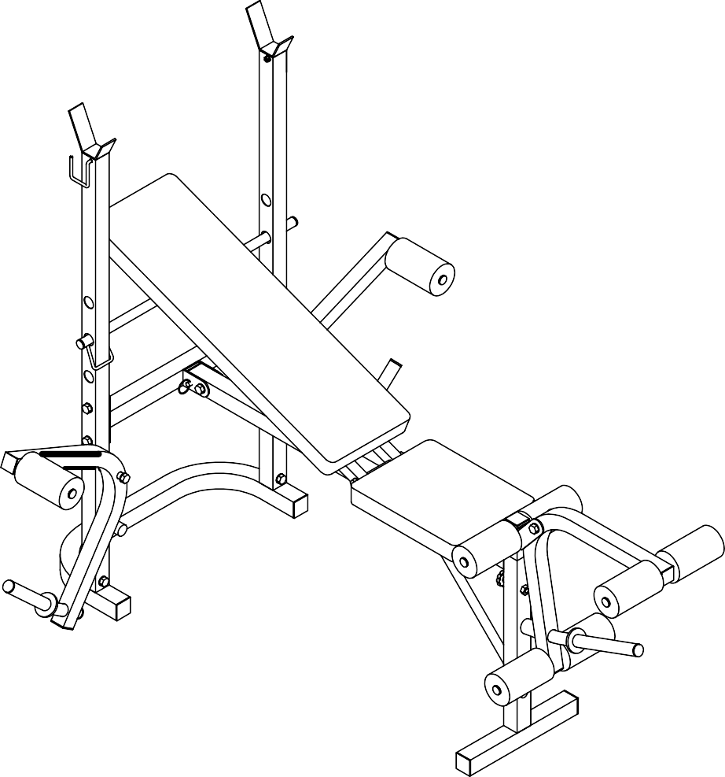


СКАМЬЯ ПОД ШТАНГУ DFC
Артикул: D742

Руководство пользователя

Перед тем, как приступить к сборке и эксплуатации тренажёра, внимательно изучите инструкции данного руководства.

МЕРЫ ПРЕДОСТОРОЖНОСТИ

- По завершению сборки проверьте, чтобы все крепёжные детали были правильно установлены и надёжно закреплены.
- Не используйте тренажёр без консультации врача. Дети могут находиться на тренажёре только под присмотром. Перед началом работы с тренажёром внимательно изучите все инструкции. Убедитесь, что все крепежи надёжно затянуты, а вокруг тренажёра достаточно свободного места.
- Если во время тренировки вы почувствовали недомогание, головную боль, давление в груди или обнаружили у себя какие-либо другие болезненные симптомы, немедленно прекратите занятие.
- Если во время занятий вы заметите сбои или услышите посторонние шумы, немедленно прекратите работу.
- Обязательно проверьте надёжность крепления сиденья тренажёра.
- Для занятий не надевайте слишком свободную одежду, которая может попасть в движущиеся части тренажёра.
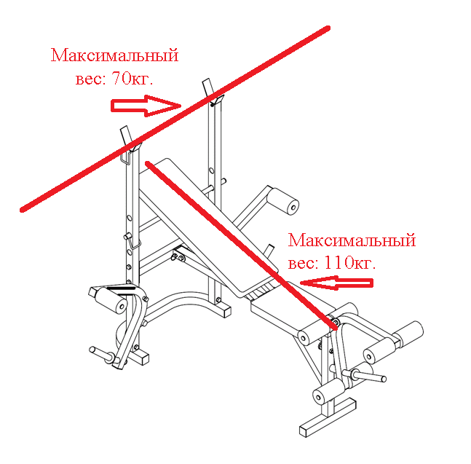
- Тренажёр предназначен только для домашнего использования. Максимально допустимая нагрузка на тренажёр:

- Во избежание травм будьте осторожны при перемещении тренажёра.
- Для поддержания должного уровня безопасности регулярно выполняйте осмотр тренажёра на предмет повреждения или износа его составных частей. Особое внимание обратите на такие элементы, как тросы, шкивы, соединения.
- Во время сборки используйте инструменты и другие вспомогательные детали, которые поставляются вместе с тренажёром. Убедитесь, что у вас достаточно место для безопасной сборки. Не допускайте, чтобы дети играли рядом с тренажёром во время его сборки и эксплуатации.
- Тренажёр следует размещать на ровной и устойчивой поверхности.

1

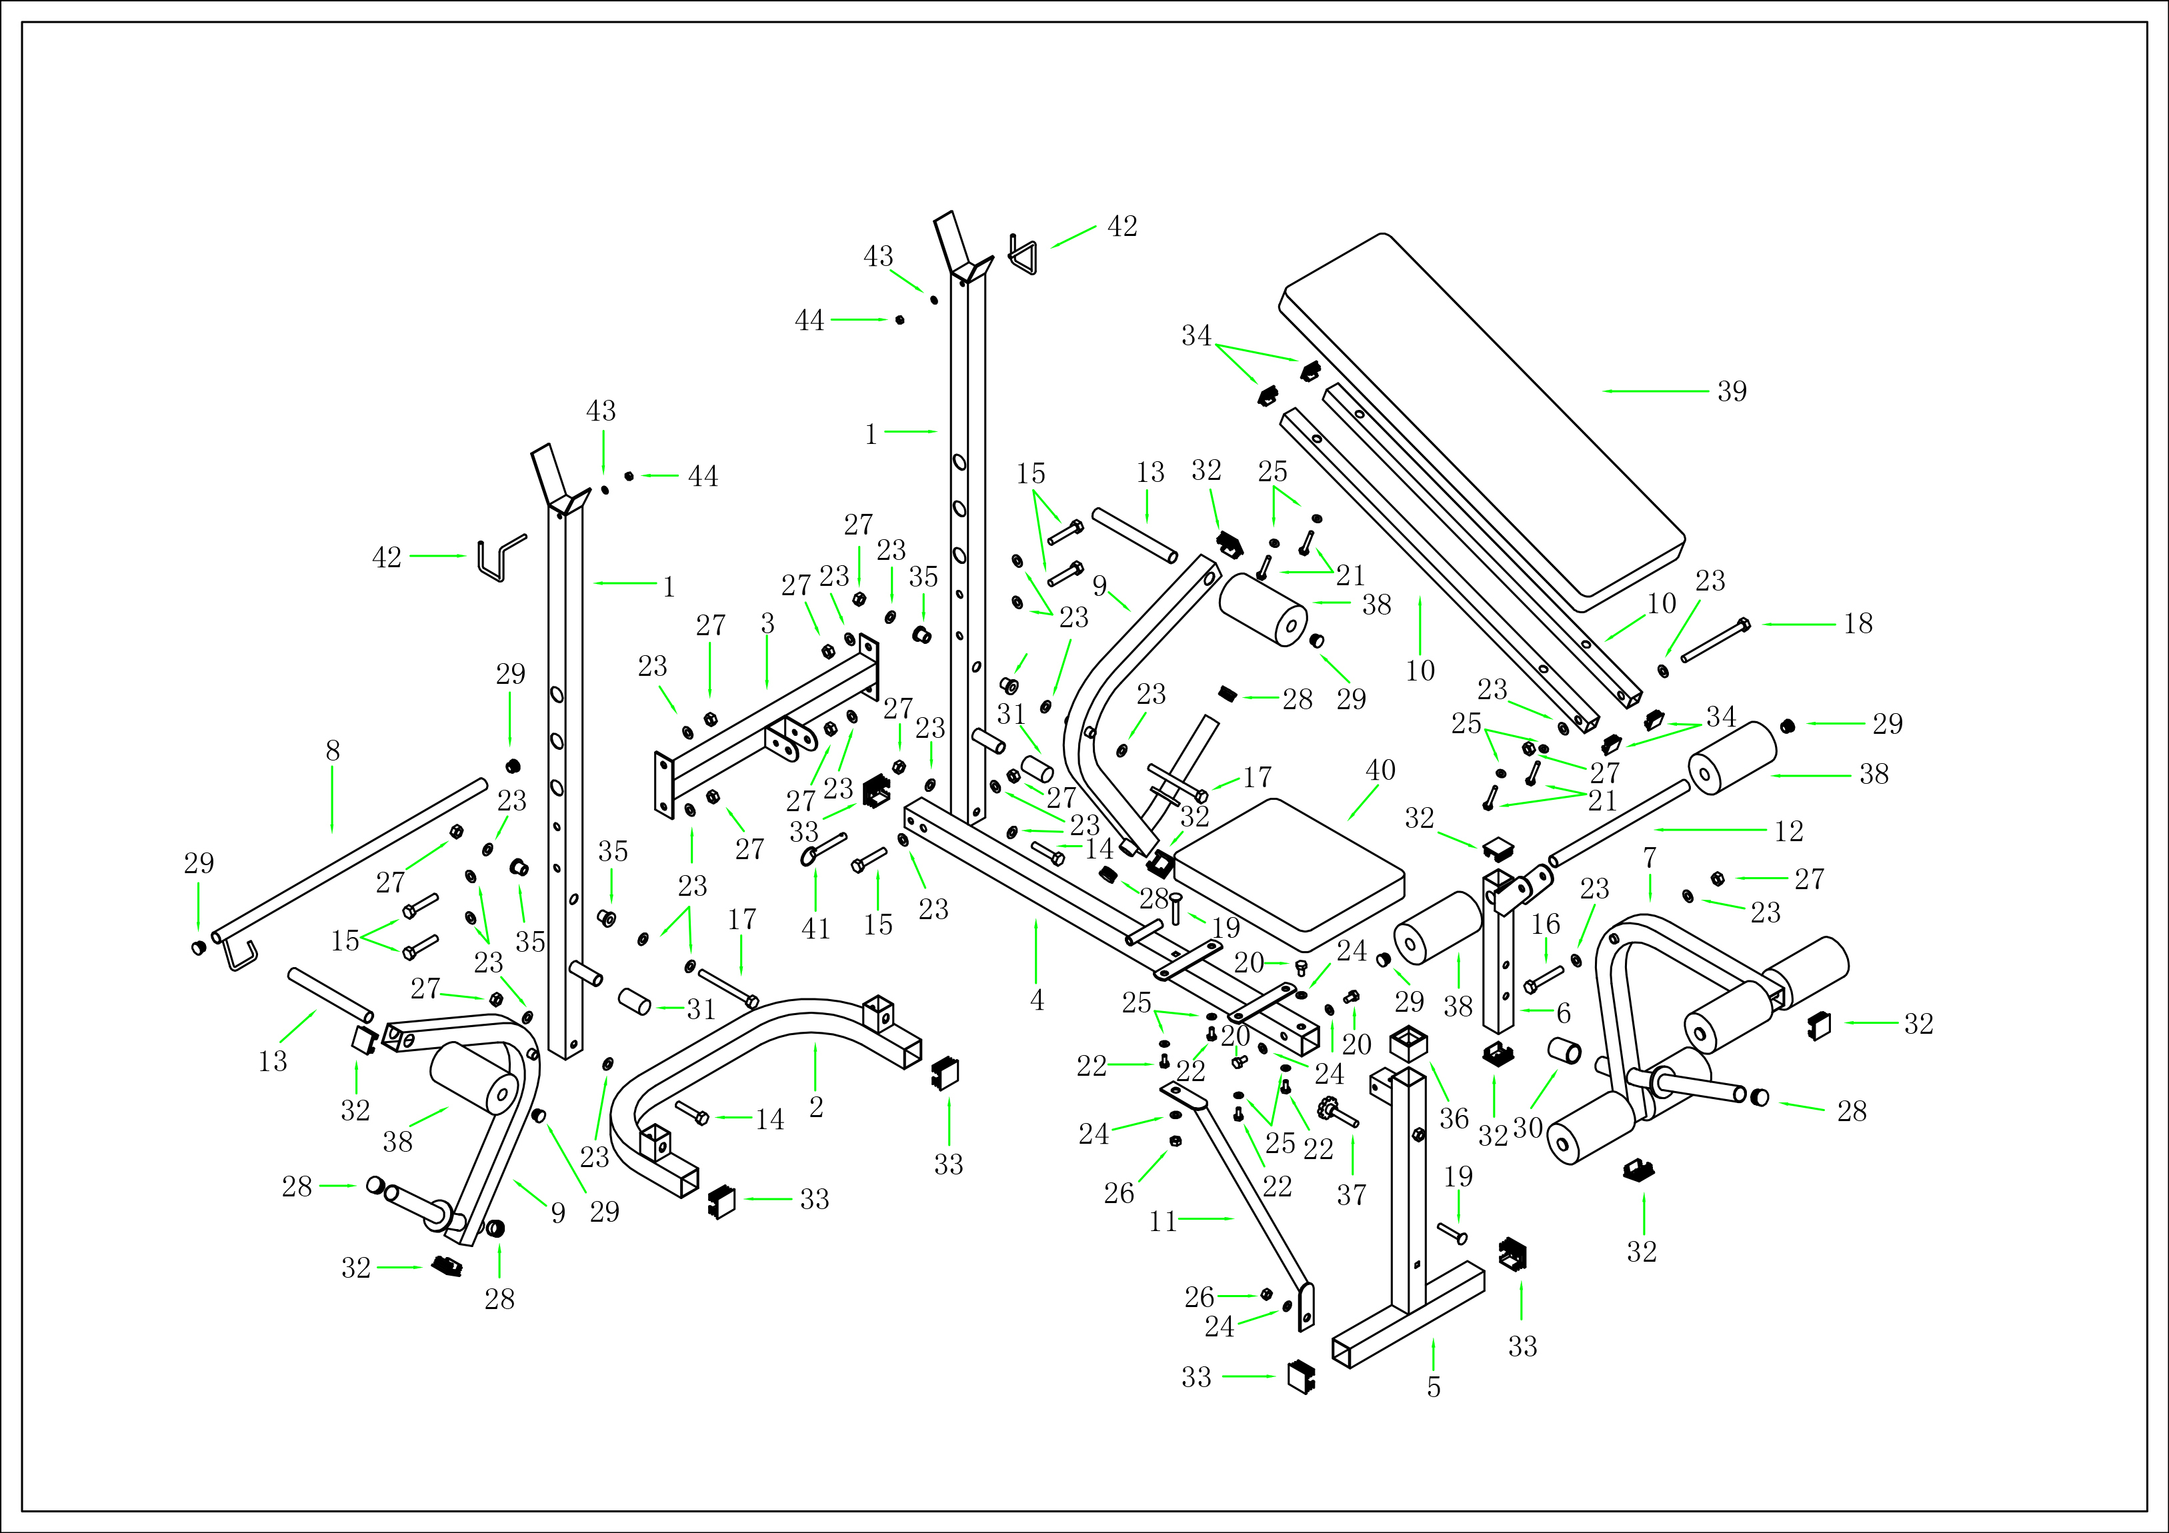
СБОРОЧНЫЙ ЧЕРТЁЖ
2
СПЕЦИФИКАЦИЯ
№ | Наименование | Количество
1 | Опорная стойка | 2
2 | Стабилизатор | 1
3 | Соединительная перекладина | 1
4 | Главная рама | 1
5 | Передняя опора | 1
6 | Регулируемая стойка | 1
7 | Рычаг для сгибания/разгибания ног | 1
8 | Регулируемая опора спинки | 1
9 | Рычаг для сведения рук | 2
10 | Держатель спинки | 2
11 | Наклонная опора сиденья | 1
12 | Трубка для валиков | 3
13 | Трубка для валиков | 2
14 | Болт с шестигранной головкой M10 x 50 | 2
15 | Болт с шестигранной головкой M10 x 55 | 5
16 | Болт с шестигранной головкой M10 x 60 | 1
17 | Болт с шестигранной головкой M10 x 110 | 2
18 | Болт с шестигранной головкой M10 x 130 | 1
19 | Болт с квадратным подголовком M8 x 55 | 2
20 | Болт с шестигранной головкой M8x 15 | 5
21 | Болт с шестигранной головкой M6 x 35 | 4
22 | Болт с шестигранной головкой M6 x 15 | 4
23 | Шайба φ10 | 24
24 | Шайба φ8 | 5
25 | Шайба φ6 | 8
26 | Контргайка M8 | 2
27 | Контргайка M10 | 11
28 | Круглая заглушка 25мм | 5
29 | Круглая заглушка 19мм | 10
30 | Круглый колпачок 25мм | 1
31 | Круглый колпачок 19мм | 2
32 | Квадратная заглушка 33.4мм | 8
33 | Квадратная заглушка 38мм | 4
34 | Квадратная заглушка 25мм | 4
35 | Пластиковая втулка 10.5мм | 4
36 | Втулка полая 38мм | 1
37 | Ручка | 1
38 | Валик | 8
39 | Спинка | 1
40 | Сиденье | 1
41 | Стопорный штифт φ10 x 70 | 1
42 | Фиксатор | 2
43 | Контргайка M6 | 2

3

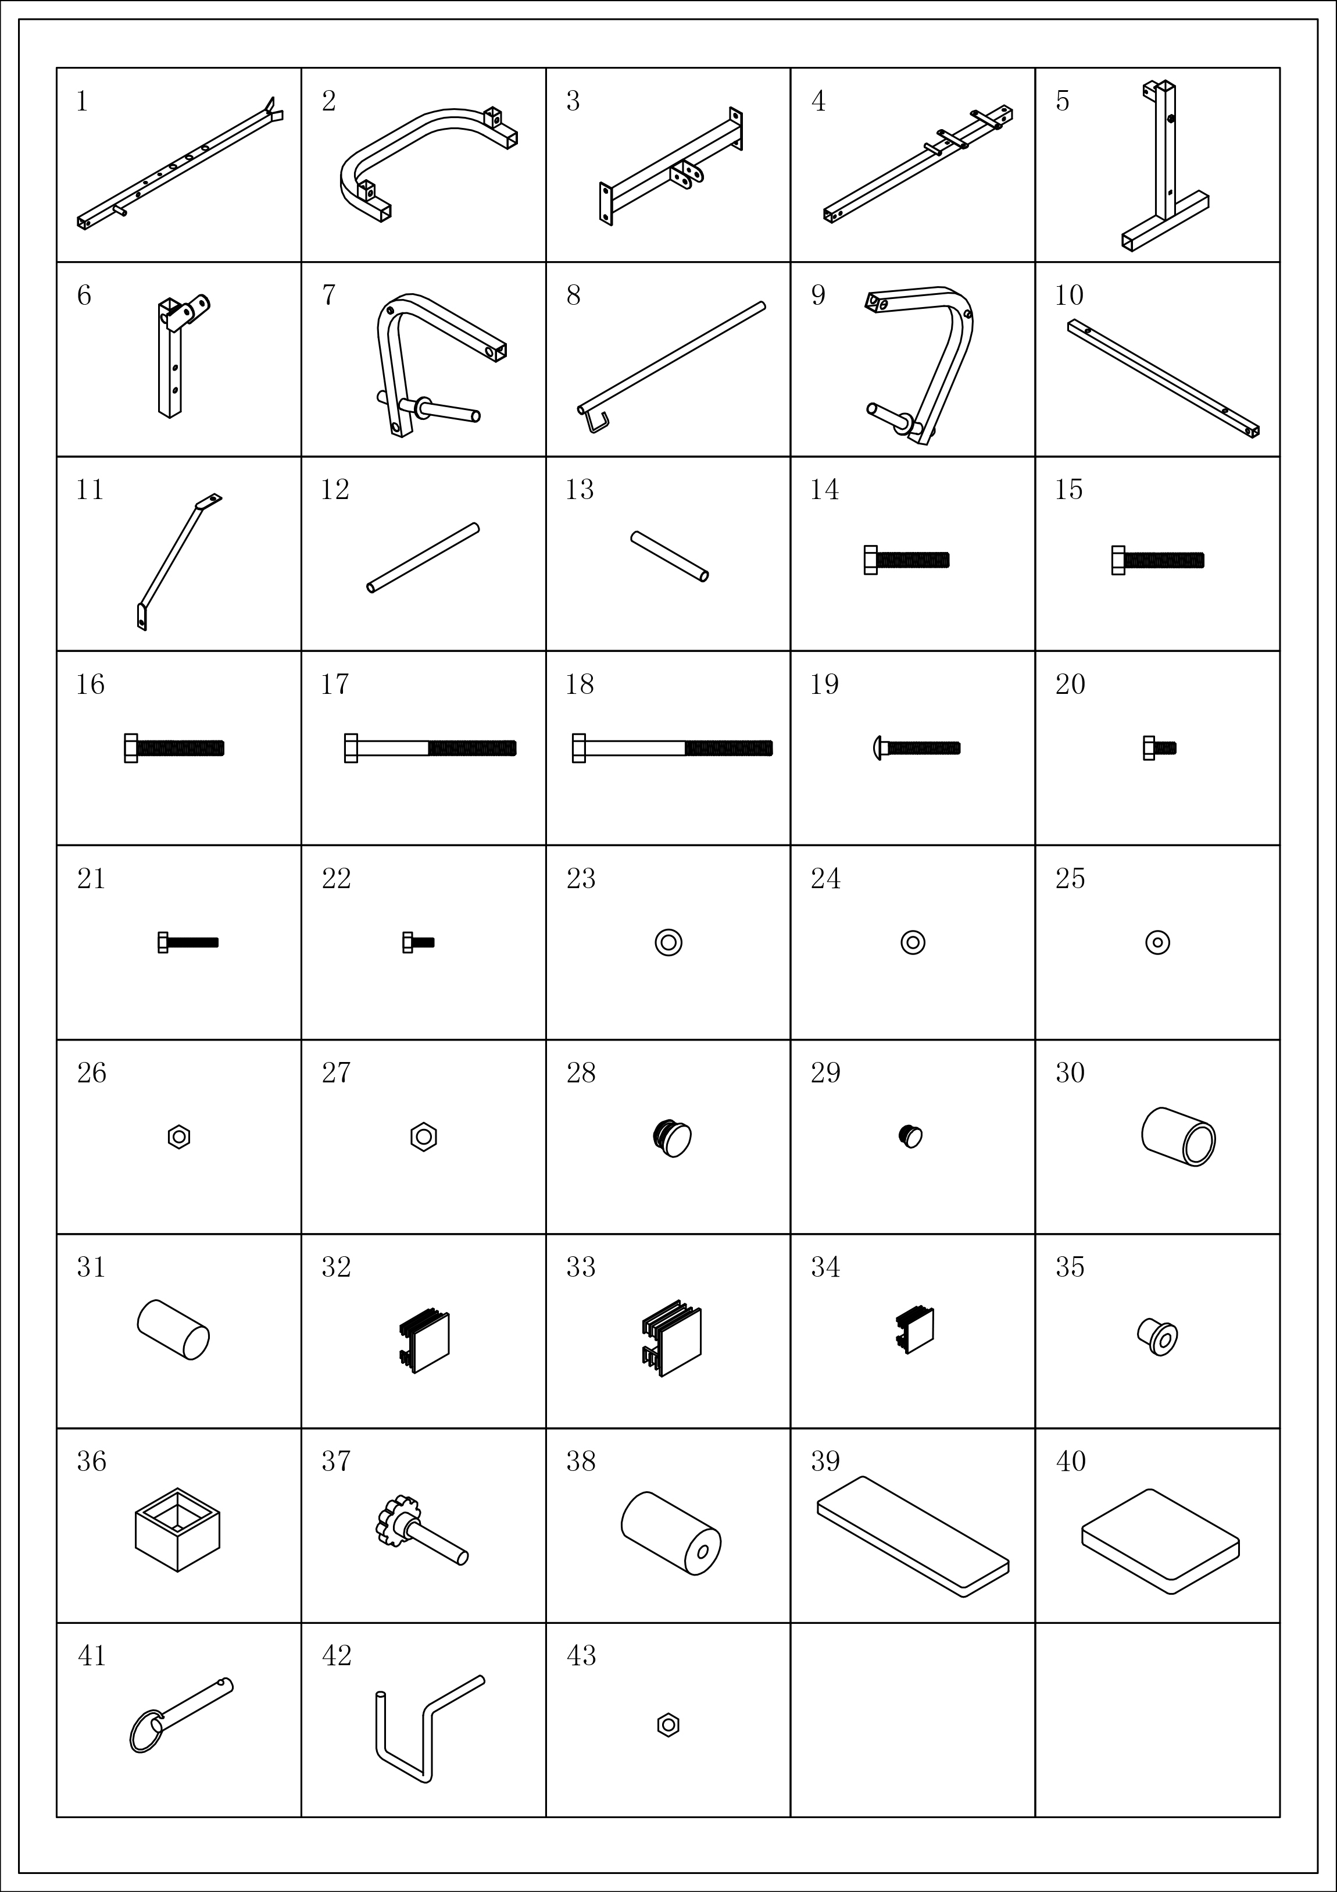
4
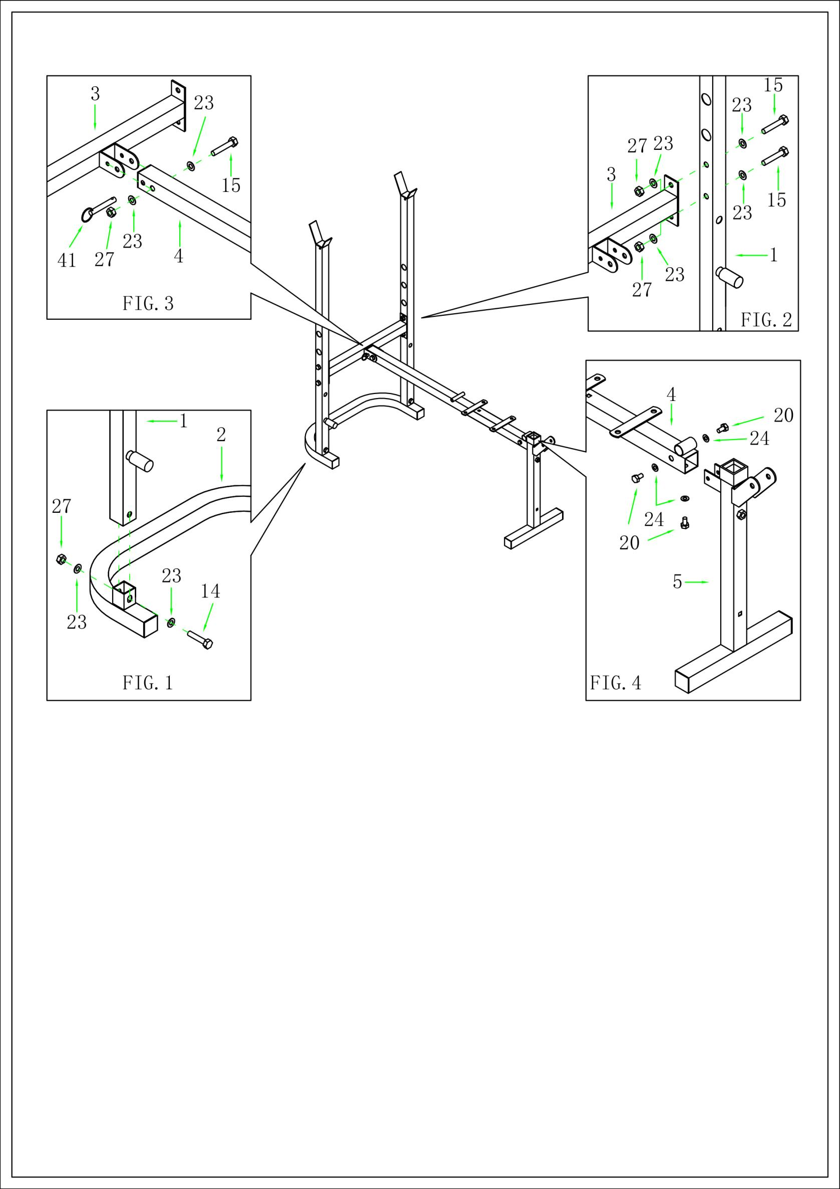
ИНСТРУКЦИЯ ПО СБОРКЕ

ШАГ 1
Установите опорную стойку (1) на стабилизатор (2) и закрепите её при помощи болта M10 x 50 (14), двух шайб φ10 (23) и контргайки M10 (27). Не затягивайте контргайки слишком сильно. Аналогичным образом закрепите вторую опорную стойку (1). См.рис. 1.

Разместите перекладину (3) между опорными стойками (1), закрепите её на одной из стоек при помощи двух болтов M10 x 55 (15), четырёх шайб φ10 (23) и двух контргаек M10 (27). Затем при помощи аналогичного комплекта закрепите перекладину (3) на второй стойке. Не затягивайте контргайки слишком сильно. См. рис. 2.

Прикрепите главную раму (4) к перекладине (3) при помощи штифта φ10 x 70 (41), болта M10 x 55 (15), двух шайб φ10 (23) и одной контргайки M10 (27). Не затягивайте контргайки слишком сильно. См. рис. 3.

Прикрепите переднюю опору (5) к главной раме (4) при помощи трёх болтов M8x15 (20) и трёх шайб φ8 (24). Убедитесь, что головки болтов полностью входят в шестигранные отверстия стойки. Не затягивайте контргайки слишком сильно. См. рис. 4.
5
Рис. 1
Рис. 3
Рис. 4
Рис. 2
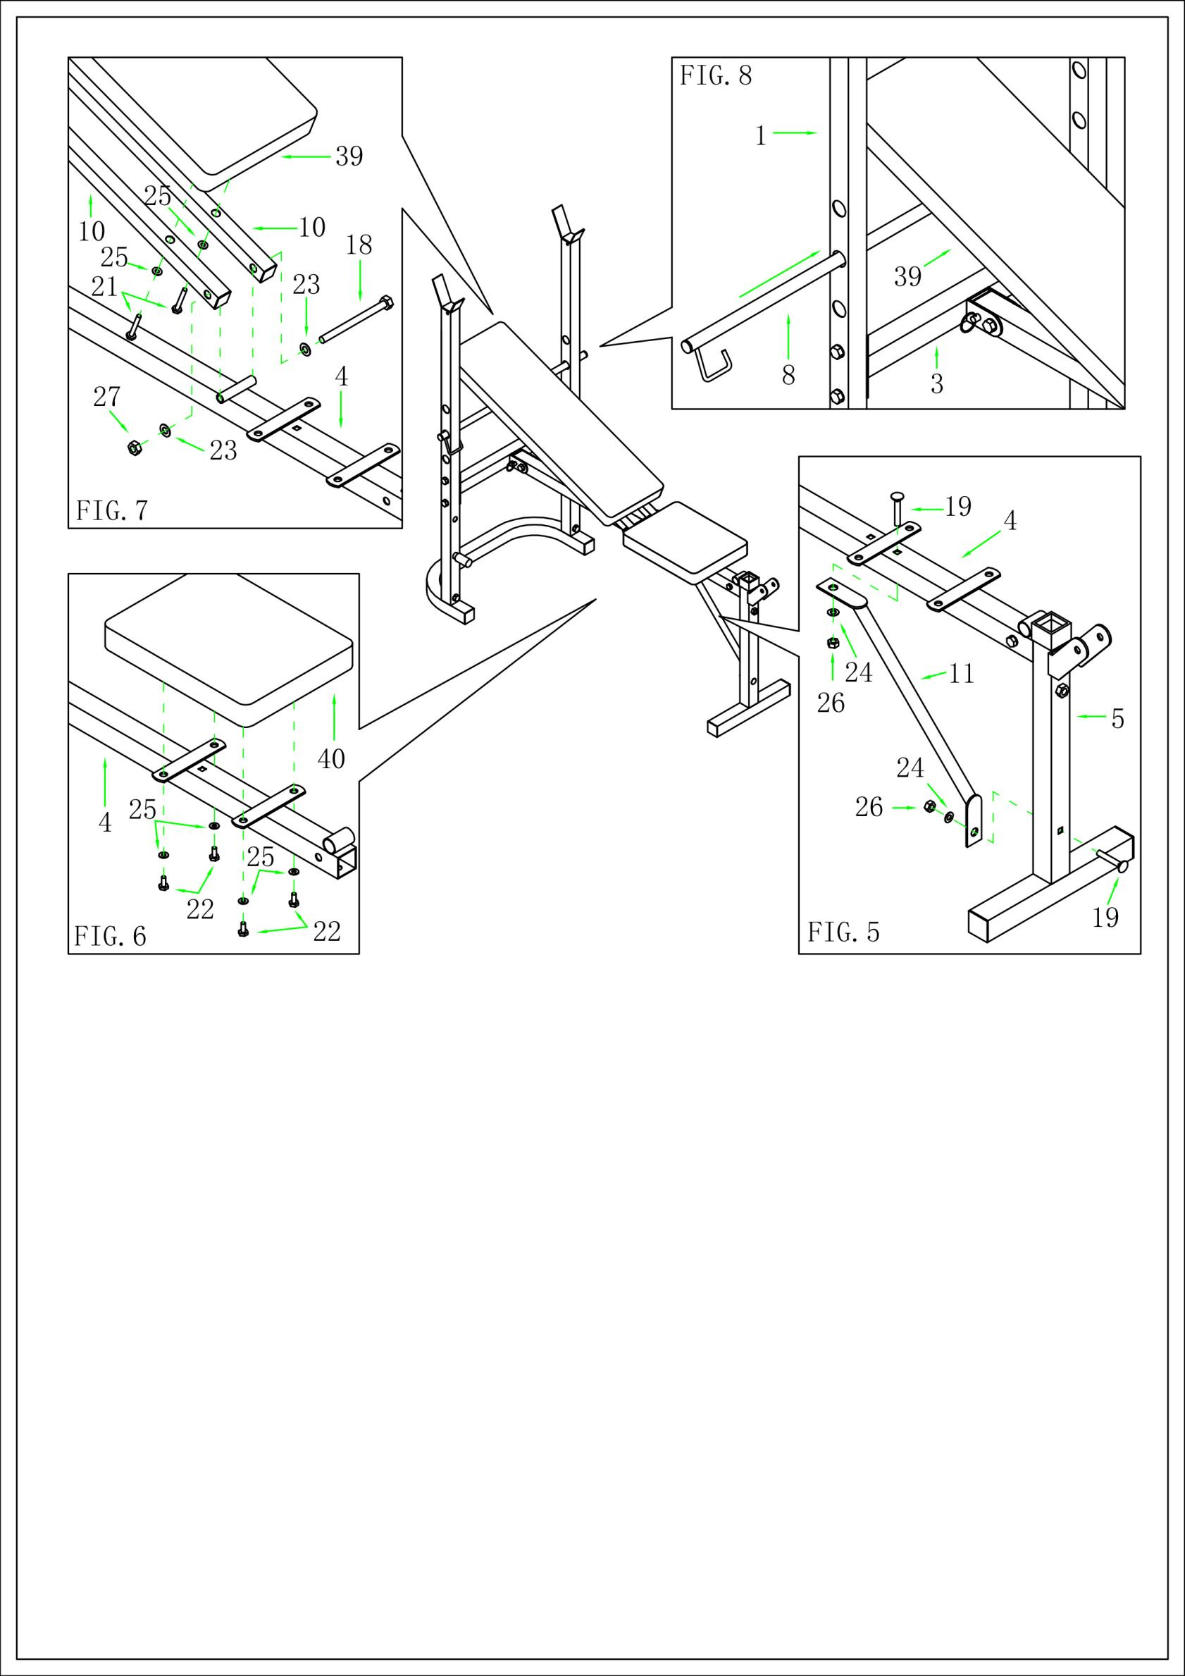
ШАГ 2
Прикрепите наклонную опору (11) и главную раму (4) к передней опоре (5) при помощи двух болтов M8 x 55 (19), двух шайб φ8 (24) и двух контргаек M8 (26). Не затягивайте контргайки слишком сильно. См. рис. 5.

Установите сиденье (40) на главную раму (4), закрепите его при помощи четырёх болтов M6 x 15 (22) и четырёх шайб φ6 (25). См. рис. 6.

Прикрепите держатель (10) к главной раме (4) при помощи болта M10 x 130 (18), двух шайб φ10 (23) и двух контргаек M10 (27). Закрепите спинку (39) на держателе (10), используя четыре комплекта крепежей – болтов M6 x 35 (21) и шайб φ6 (25). Не затягивайте контргайки слишком сильно, держатель должен быть подвижным. См. рис. 7.

Установите опору (8) в отверстия на стойках (1). Обратите внимание, что опора должна располагаться на одной высоте на обеих стойках. Закрепите опору при помощи предохранителя. См. рис. 8.
6
Рис. 7
Рис. 6
Рис. 5
Рис. 8

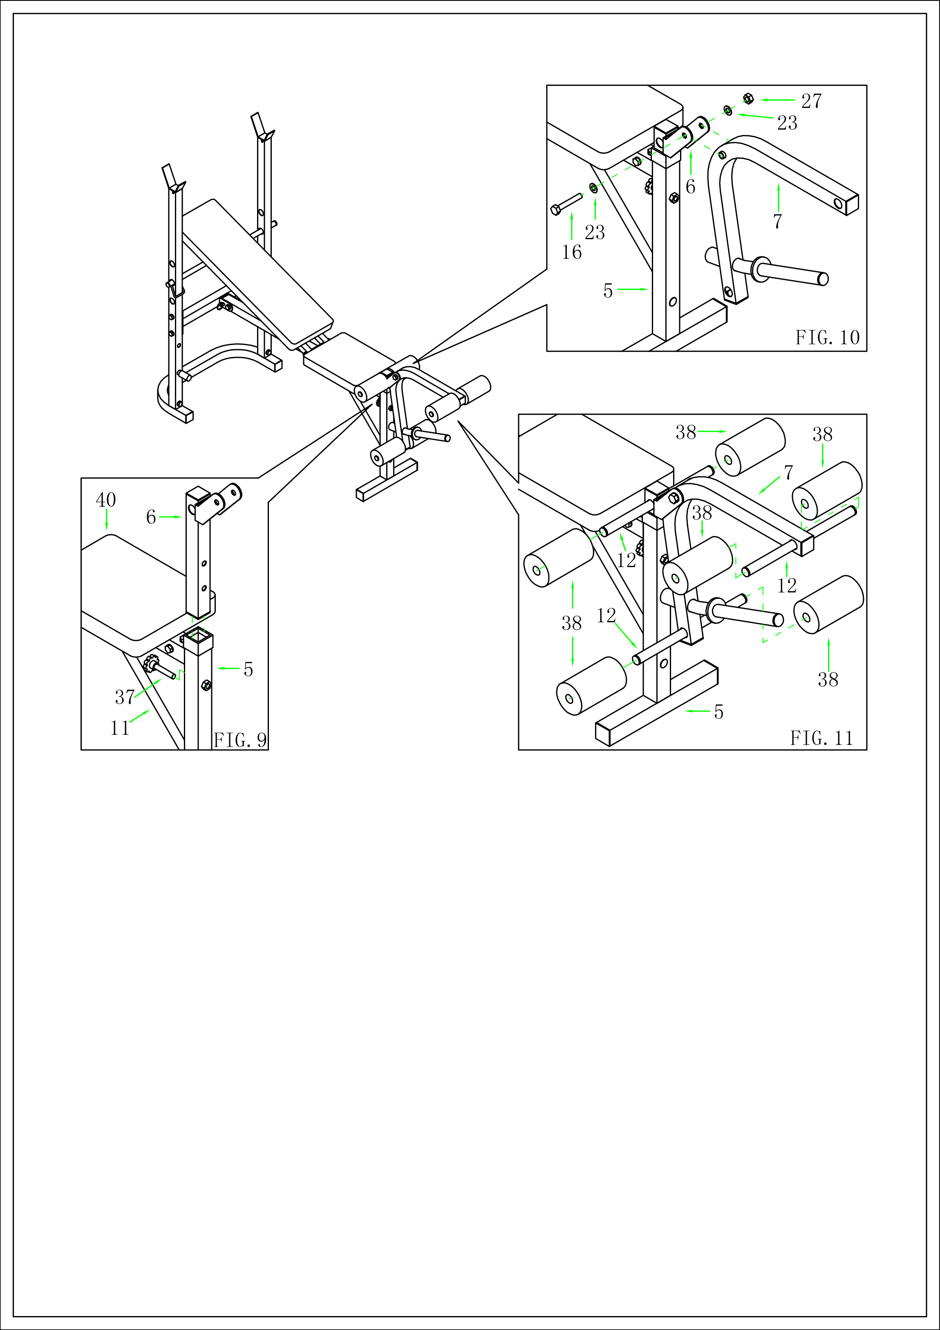
7
ШАГ 3
Установите регулируемую стойку (6) в переднюю опору (5) и зафиксируйте её при помощи ручки (37). См. рис. 9.
Не затягивайте контргайки слишком сильно, рычаг должен быть подвижным.

Закрепите рычаг (7) на передней опоре (5) при помощи шайбы φ10 (23), болта M10 x 60 (16) и гайки. См. рис. 10.

Установите в рычаг трубки для валиков (12). Разместите валики (38) с двух сторон каждой трубки. Не затягивайте контргайки слишком сильно, рычаг должен быть подвижным. См. рис. 11.
Рис. 10
Рис. 9
Рис. 11

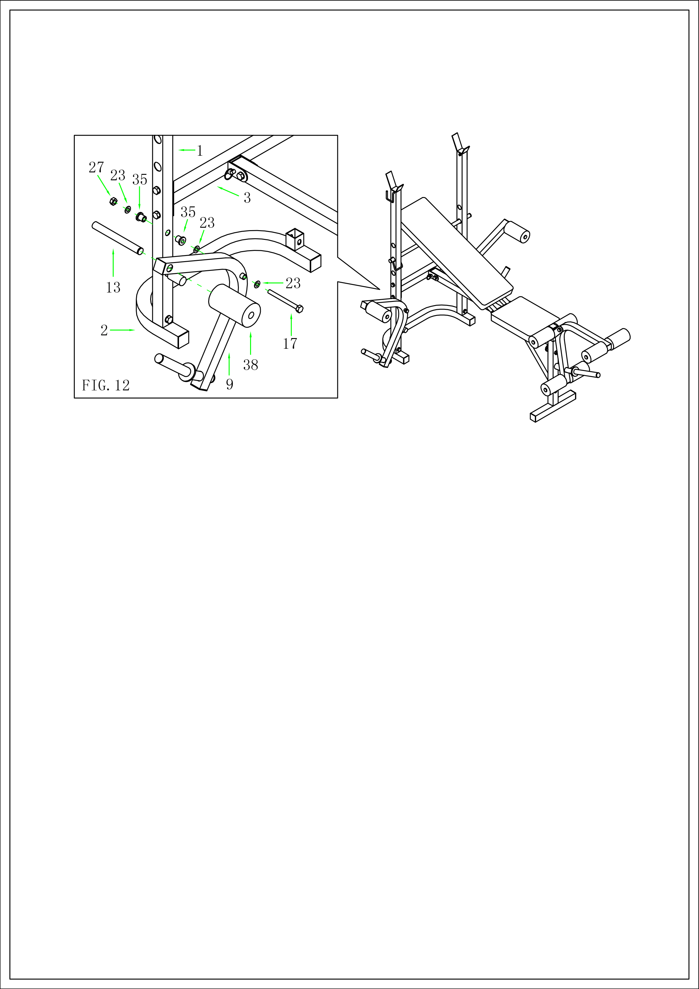
8
Рис. 12
ШАГ 4
Прикрепите левый рычаг (9) к одноимённой опорной стойке (1) при помощи болта M10 x 110 (17), трёх шайб φ10 (23), двух втулок 10.5мм (35) и контргайки M10 (27). Не затягивайте контргайки слишком сильно, рычаг должен быть подвижным.

Установите трубку для валиков (13) в отверстие рычага (9). Разместите валик (38) с одной стороны трубки (13). Установите штифт φ10 x 70 (41).

Аналогичным образом выполните крепление правого рычага. См. рис. 12.

ВНИМАНИЕ: Перед использованием тренажёра убедитесь, что все детали надёжно закреплены.
Инструкции по складыванию тренажёра представлены на следующей странице руководства.

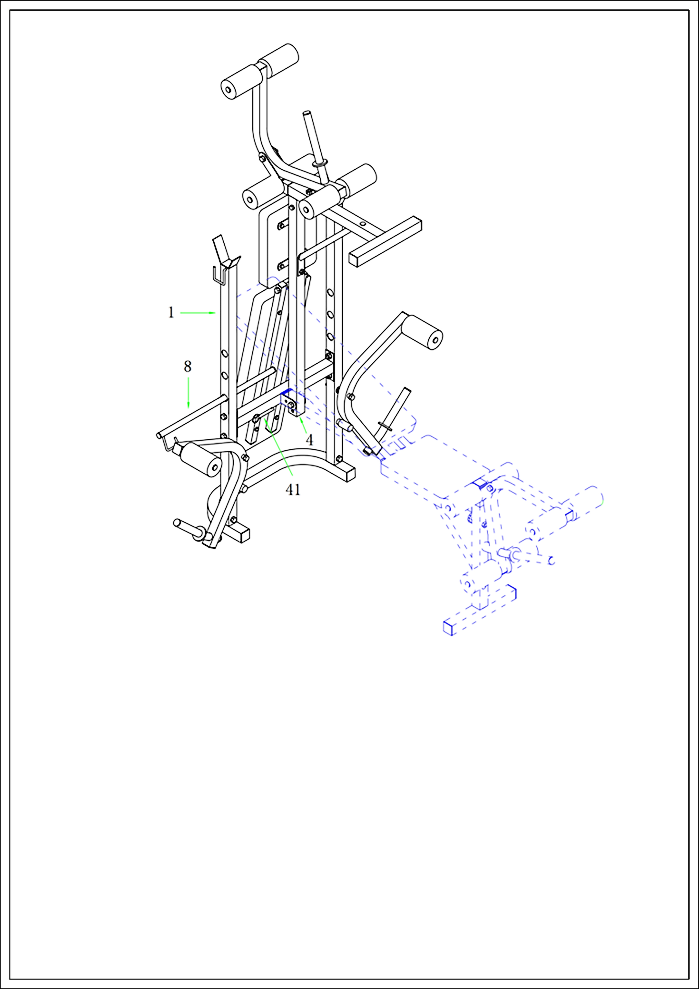
ШАГ 5 (СКЛАДЫВАНИЕ ТРЕНАЖЁРА)
- Отодвиньте регулируемую опору (8) и выньте штифт φ10 x 70 (41).

- Поднимите главную раму (4) в вертикальное положение, после чего верните опору (8) в исходное положение и установите штифт φ10 x 70 (41), зафиксировав тренажёр.

9

ИНСТРУКЦИИ ПО ТЕХНИКЕ БЕЗОПАСНОСТИ

Перед началом занятий на тренажёре проконсультируйтесь с врачом.

Дети не могут находиться на тренажёре без присмотра взрослых.

Держите пальцы и другие части тела вдали от подвижных частей тренажёра. Не подпускайте к тренажёру детей и домашних животных.

Разминайте мышцы перед началом основной программы тренировки и выполняйте заминку после.

Перед использованием тренажёра убедитесь, что все крепёжные детали надёжно затянуты.

Если тренажёр не работает должным образом или какие-то его детали повреждены, немедленно прекратите использование тренажёра.

Тренажёр предназначен только для домашнего использования и не может быть применён в коммерческих целях.

Храните тренажёр в помещении, защищённом от влаги и пыли.

Разместите тренажёр на ровной и устойчивой поверхности. Положите под тренажёр защитное покрытие, чтобы избежать повреждений поверхности пола.

Всегда размещайте одинаковое количество веса с каждой стороны штанги.

Всегда закрепляйте грузовые диски при помощи зажимов.

Заниматься на тренажёре следует с напарником, который сможет оказать помощь при необходимости.

10

